День космонавтики

Задание 1. Родителям рекомендуется: объяснить ребенку, почему празднуют День космонавтики, что это за праздник;

рассмотреть картинки и иллюстрации в книгах с изображением космоса, планет, космонавтов и космической техники; рассказать ребенку о первом космонавте — Ю.Гагарине.

Задание 2. Выучить стихотворение.
В небо ракета стрелою взлетела,
В ней космонавт сидит сильный и смелый.

Задание 3. Отгадать загадку.
- Крыльев нет, но эта птица полетит и прилунится. (Ракета)

Выложить фигурку из спичек по образцу.
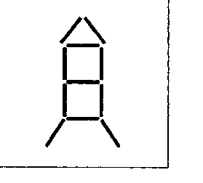
Задание 4. Объяснить ребенку значение слов: планета, ракета, луноход, взлет, посадка, старт, приземление, скафандр, шлем.

Задание 5. Подобрать родственные слова к слову космос (космический, космонавт, космолёт).

Задание 6. Составить предложение из слов. Ракета, космос, лететь, в. Луну, на ,отправился, луноход.

Задание 7. Дидактическая игра «Подбери признак»: космонавт (какой?) — ....; ракета (какая?) - …; Земля (какая?) - … .

Задание 8. Дидактическая игра «Подскажи словечко».
Понеслись к другой планете Космонавты на ... (ракете).

Задание 9. Ознакомиться с литературой, фильмами на тему «Космос».

Задание 10. Вырезать и вклеить в альбом картинки с изображением космической техники и космонавтов.

